SETMANA DEL 17 AL 20 DE MAIG
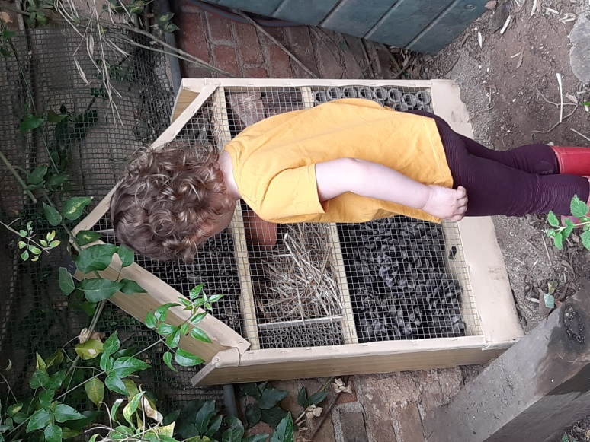
DILLUNS Avui en el jardí ha aparegut una sorpresa, al principi no sabíem massa que era, estava allà en un raconet en forma de caseta amb diferents parts... era tot estrany. Així que ens hem creat les nostres pròpies hipòtesis i preguntes...
- Qui pot viure en una caseta tan petita?
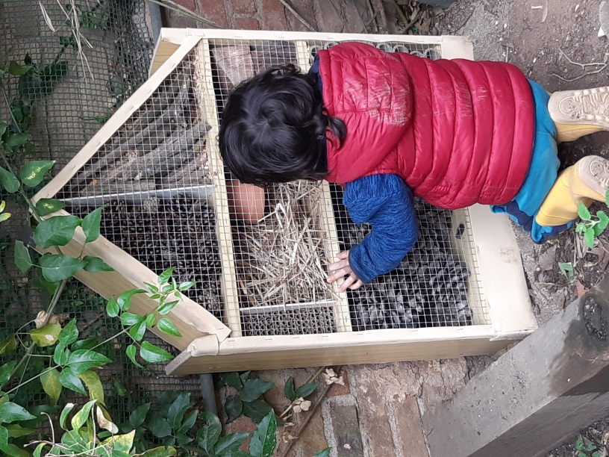
- I al jardí?
Finalment, entre tots hem arribat a la conclusió de que era un HOTEL D’INSECTES perquè ens vinguin a visitar el nostre jardí i puguin fer el niu o quedar-se un temps per poder-los nosaltres observar amb tranquil·litat. Ara només falta esperar...
Cada casella és una habitació de l’hotel, i té diferents materials, com més diferents siguin, millor, ja que així augmenta la biodiversitat d’aquests insectes, i poden haver: papallones, abelles, libèl·lules, borinots, llagostes, mosques, marietes, escarabats, etc.
Hem de ser conscients que cada vegada queden menys insectes pol·linitzadors per això necessiten un refugi on poder-se amagar i protegir-se.
DIMARTS Avui a la nostra estança també teníem sorpreses, ha aparegut un terrari amb uns cucs ben petits i curiosos, és diuen cucs de seda i per ara només sabem que mengen fulles de morera i que els hem d’anar cuidant i netejant el terrari de tan en tant per treure les caques negres que fan i posar més fulles noves.
Tenim unes lupes i de tan en tan els observem, hi ha qui s’atreveix agafar-los i d’altres prefereixen fer-ho en la distància.
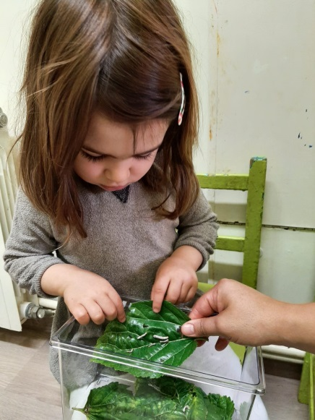
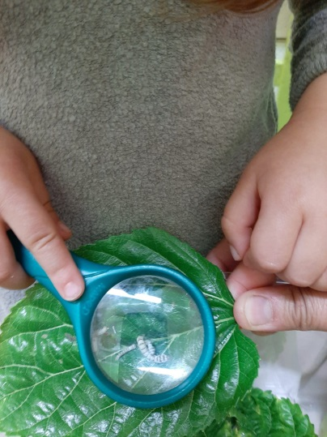
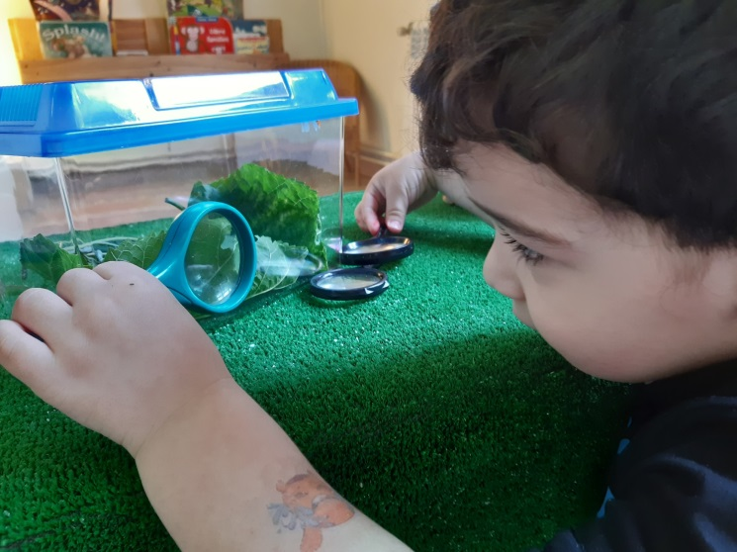

DIMECRES Cada dia de bon matí ens toca escombrar el jardí ja que quan no i som les cotorres ens tiren fulles i els pinyols dels nespres al terra. També cal dir que en alguns ens agrada molt observar-les com ho fan, pobres els ocelles no tenen mans i diuen que no poden anar al súper a fer la compra, així que els deixem que mengin nespres del nostre jardí.
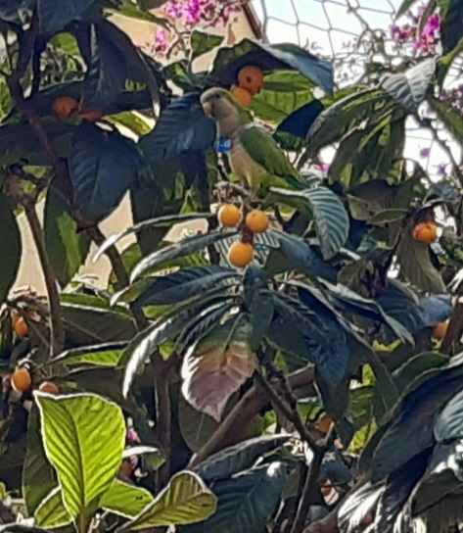
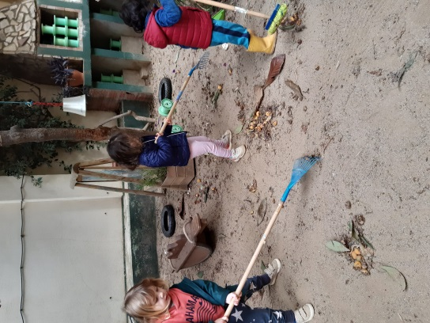
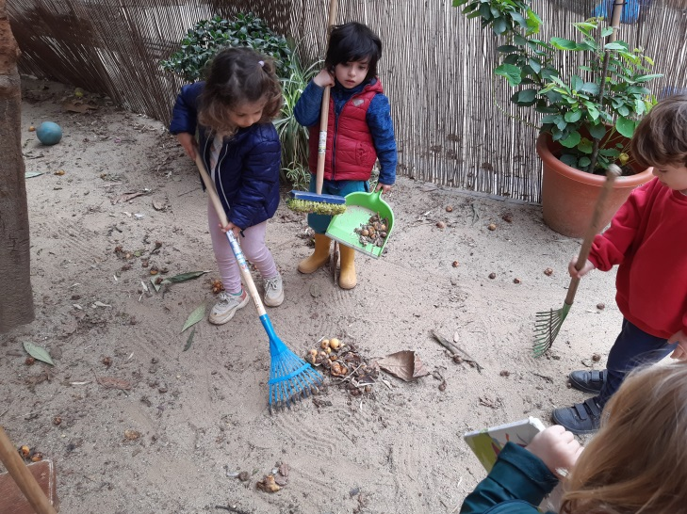

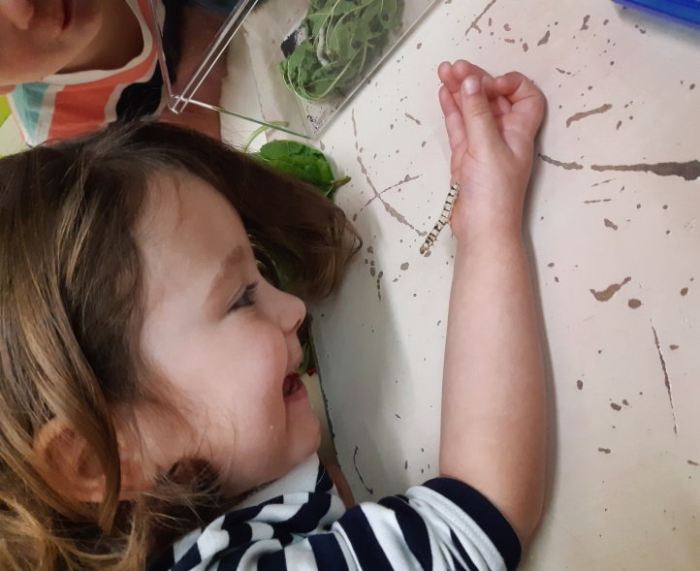
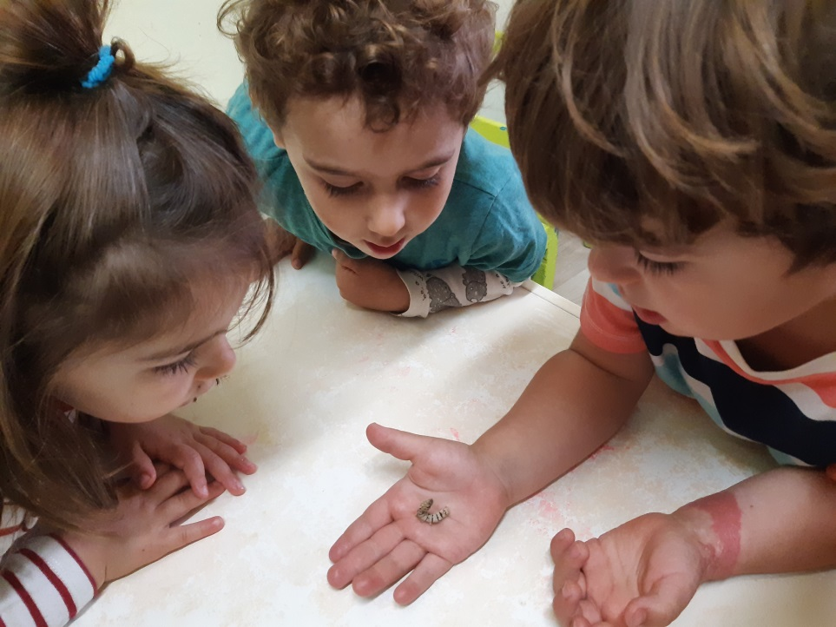
DIJOUS Continuem cuidant dels nostres cucs que porten molta feina...
Des de l’escola, volem agraïr-vos famílies que no hagueu explicat el porcés de metamorfosi dels cucs, aviam si el podem viure en directe. BON PONT FAMÍLIES!!!
La setmana vinent dimecres dia 27 ens visitarà a l’escola el PUNT VERD MÒBIL ESCOLAR, un camió situat a la Gran Via per poder reciclar diferents objectes.
La visita del PVME és doncs una bona ocasió per sensibilitzar sobre la importància de les nostres actituds quotidianes a l'hora de desfer-nos dels residus especials que generem. Així que aquesta setmana parlarem del reciclatge, del camió del punt verd Mòbil i dels materials que portarem a reciclar.
És per aquest motiu que us demanem si us plau que aneu portant objectes per dimecres sortir al carrer i anar-los a reciclar en petit grup: tòners, bombetes, utensilis de cuina, brics, etc..
Moltes gràcies!!

